HD

HD-ALY超 声 波 物 位 仪

用户使用手册

豫制00000361号
郑州宏达尔测控科技有限公司
www.hdekj.com

目录

一、概述。。。。。。。。。。。。。。。。。。。。。。2
二、产品特色及技术参数。。。。。。。。2
三、安装方法及使用注意事项。。。。3
四、参数设置。。。。。。。。。。。。。。。。。。5
五、接线示意图。。。。。。。。。。。。。。。。6

六、常见疑难现象及处理方法。。。。6
九、产品合格证。。。。。。。。。。。。。。。。7
十、产品保修记录卡。。。。。。。。。。。。8

一、概述
HD-ALY型(宏达尔牌)两线制超声波物/液位变送器是郑州宏达尔测控科技有限公司研制,它吸收了国内外多种同类产品优点,采用最新节能型元器件，使整机工作电流小于3.5mA，能可靠工作在12V的直流电源电压内。高智能的软件设计，能通过键盘设置电流的终、起点值和进行输出电流的调整。具有高可靠，无污染、性能稳定,价格低廉等特点，因此可广泛应用于与物位，料位，液位测控相关的各个领域。

二、产品特色及技术参数
●电压适应范围宽，能在12V的直流电压内工作。
●两线制4～20mA电流输出，键盘设定。
●负载阻抗宽（0～1KΩ）。
●具有输出报警功能。
量程：5-8m（定货时选购）盲区：0.3-0.5m
工作频率：20～200KHz（因型号规格而不同）
精度（标准实验条件下）：±0.3％×最大量程
工作温度：常温 工作压力：常压
显示:无 键盘：两位贴片轻触键
安装方式：M48×1.5㎜
外形尺寸：Φ75㎜×120㎜×M50
工作电压：DC12V 功耗：<0.8W

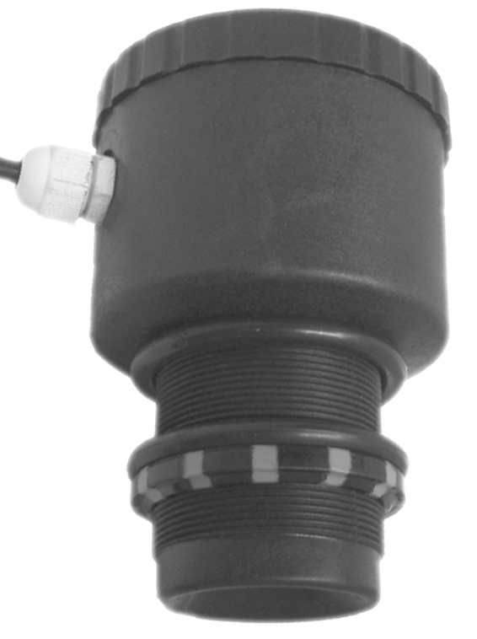
三、安装方法及使用注意事项

正确

错误

表面平静液位垂直于被测面安装

图一
正
确
表面波浪较大时使用波导管安装并避开搅拌器

错
误

图二

正确

错误
料位测量时垂直于物料表面安装并避开进料口

图三

1.本物位仪安装简单，只需在工作面上方适当位置钻一个直径50㎜圆孔，装入本仪器前端并套好减震胶圈，拧紧尼龙大锣环便可。为使本仪器长期高效稳定工作，应使用直流12V本安型防爆电源供电。直流电源负必须接大地。
2.安装接线请参考说明书或物位仪机身标签，为保证本机工作稳定、模拟输出精度，正常使用前请通电＞15分钟预热。调试完毕后一定要按“B”键关闭显示，以减小功耗(再按B键可打开显示)，再拧紧后盖以防进水或灰尘。在野外工作时，请在物位仪上方搭遮阳棚，以避免日光的直射和雨淋。野外使用应采取防雷措施。
3.安装时应反复调整超声波传感器的端面与目标被测平面或液面的垂直， 探头离被测面距离要根据所测面变化的最大距离加物位仪盲区和探头的量程来决定。
4.如果测量的是污水等漂有其它杂质的液体，则应在探头下方放置铁丝网围井，将飘浮的杂质隔离在探头正确测量的范围之外。不然将不能得到准确稳定的显示值。
5.如果测量的液面有较大波动，应尽量使探头测量范围远避波动，或安装减波导管等…方式减小液面波动。
6.发射脉冲强度设定要适当，否则将不能正常工作。

四、参数设置
1．各键功能
4mA设定及电流微调减少
20mA设定及电流微调增加
C
2、4mA设定
正常工作状态下，将物位仪正对被测面保持应该输出4mA时的理论距离（注意观察输出电流，应该在4～20mA之内）。按下“A”键输出电流变为4mA即设定成功。
此时再按“A”键或“C”键进行4mA输出的微调。然后同时按住“A”和“C”键至输出变为25mA左右时，即完成全部设置，松开按键回到正常工作状态。
3、20mA设定
正常工作状态下，将物位仪正对被测面保持应该输出20mA时的理论距离（注意观察输出电流，应该在4～20mA之内）。按下“C”键输出电流变为20mA即设定成功。
此时再按“A”键或“C”键进行20mA输出的微调。然后同时按住“A”和“C”键至输出变为3.5mA左右时，即完成全部设置，松开按键回到正常工作状态。

五、接线示意图
电源正/红

电流输出黑
DC24V／50mA电压输出

4～20mA输入/黑
本机 二次仪表

六、常见疑难现象及处理方法
序号 | 疑难现象 | 导致疑难现象的可能原因 | 疑难现象处理方法
1 | 不工作，无输出，传感器无声响…… | ①电源未接通，或正负极接反。②工作电压太低，物位仪未工作。③电压太高、仪器已坏。 | ①检查线路，按说明书连接线。②使用12V直流电源。③与经销商联系。
2 | 传感器有工作声，输出不变化 | ①电流输出设置不正常,可能4mA和20mA设置相同。②电压太高、已损坏。 | ①重新设置。 ②与经销商联系。
3 | 输出3.5或25mA | ①物位仪超出量程。②物位仪安装不正确。 | ①更换大量程物位仪。②调整安装方式和位置。

产 品 合 格 证

名称：宏达尔(HD) 型号：HD-ALY 编号：

主要技术参数
检测量程：FS= m
盲区：□≤300mm；□≤500mm；□其它
精度：□0.3%；□0.5%；□≤1cm
信号输出：4-20mA
工作温度：□常温；□-10-60℃；□其它
工作压力：□常压；□其它
工作湿度：≤80%RH
存储温度：-40—85℃
存储湿度：≤70%RH
工作电压：12VDC
功耗：＜0.8W防爆标志：ExiaⅡBT4
注意：不得随意改变本安电路和与本安电路有关的元器件的规格和参数！
必须使用本安型防爆电源供电！
危险场合严禁擦拭设备外壳！

检验：

出厂日期 年 月 日

产 品 保 修 记 录 卡
购货单位 |  | 联系电话
联系地址 |  | 邮政编码
产品名称 |  | 规格型号
产品编号 |  | 出厂日期
维 修 记 录
说 明 | - 产品在正常使用情况下出现故障，按国家三包规定，实行一周包退，三个月包换，一年包修，终身维修。  - 使用不当引起的故障，只收取材料费。  - 产品不得自行拆卸或开封，否则将不予维修。  - 因维修产生的往返运费由用户承担。

